# APUNTES UD4

## AGREGACIÓN

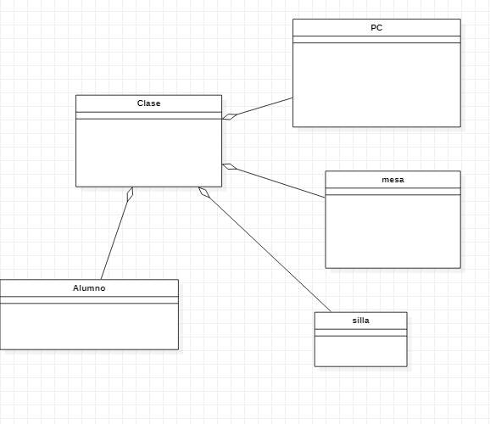

## COMPOSICIÓN

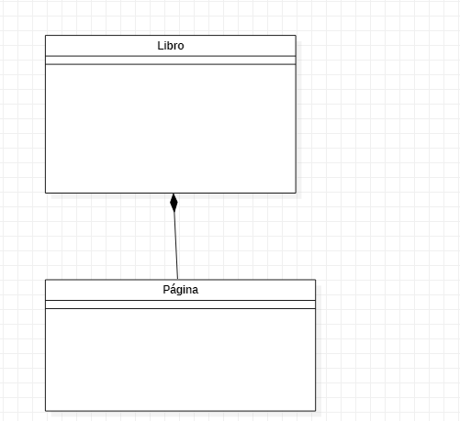

## DIAGRAMA DE OBJETOS

